Секция Наука Дома

Коринец Ольга Дмитриевна

ТЕЗИСЫ

Телесность и Физическое тело.

Фундаментальным выразителем и координатором условий Отца как в вышестоящем, так и во внешнем выражении является Физическое Тело ИВО. В Метагалактиках- Физическое тело ИВО, как Часть, и наше физическое тело на Планете Земля. Оба физических тела имеют прямую координацию между собой синтез-физически. Где одно является выразителем внутреннего, а другое-внешнего. Можно увидеть плотное витиё из огненных нитей между обеими телами, насыщенных субъядерной составляющей. Любой внешний или внутренний фактор одномоментно влияет на оба тела.

Само физическое тело является цельным координатором условий ИВДИВО. Оно является тем самым объектом, через которое мы реализуем весь наш потенциал, опыт, возможности и т.д. Первостепенно мы служим нашим Телом на этой планете.

Одно из целеполаганий нашей жизни на Планете Земля являть ИВО собою синтез-физически. Через что? Через наше физическое тело. Большой ошибкой является уход только во внутреннюю разработанность, уходя от того что окружает нас здесь и сейчас, от того в чём и как мы живем. В каком состоянии наше физическое тело, как оно выглядит, как оно себя чувствует. Умеем ли мы слышать свое физическое тело, благодарить, общаться, знаем ли чего оно хочет и куда нас ведет. Ответ на эти вопросы даст фундамент для раздумываний о том что с нашим Телом внутри. Фиксация внутреннего мира, проходит через физическое Тело, где Хум является точкой перехода.

Для более глубокой координации с ИВО и ИВАС важна разработанность Телесности.   
Телесности наших физических тел. Она напрямую влияет на то, как чисто и ипостасно мы звучим ИВО и ИВАС. На сколько быстро сопрягаемся, слышим ,распознаем и т.д.

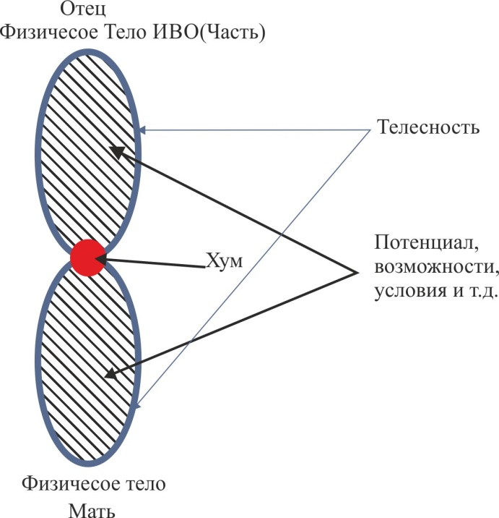

Если мы рассматриваем синтез-физичность как процесс и в тоже время как итог тех или иных процессов в их координации, то Телесность – «инструмент», благодаря которому мы понимаем и проживаем эти процессы. И именно Телесность помогает контролировать и распознавать грани и возможности тех или иных процессов, отслеживать и защищать, где-то блокировать и тормозить. При соприкосновении с теми или иными процессами первостепенно срабатывает наша телесность, координирующаяся с Телесностью всех Частей, а так же всеми телесными системами Физического тела. Телесность можно представить как оболочку, обволакивающие все Части, каждое ядрышко.

Если разобрать слово «Телесность» ,можно увидеть два важных корня «Тело» и «Ость». И «ость» будет предполагать основность. Телесность имеет свою память, в которой записаны коды и матрицы, отражающиеся на жизни человека.

Если брать человеческие трактовки, то Телесность это то, благодаря чему человек ощущает связь с физически телом. Раньше телесность приравнивали духовности. Телесность и дух. Далее можем добавить «Физическое Тело» и «Воля», где видим белее глубокую связь.

**М.М. Бахтин**[утверждал](http://telesnost.ru/omega/psihologiya/psihologiya_telesnosti_vrakurse_lichnogo_razvitiya.htm), что телесность носит в себе две составляющие – «внутреннее тело», которое содержит в себе внутренние потребности и желания, и «внешнее тело», опирающееся на оценку других. Из его теории следует, что гармоничным считается развитие, когда в принятии себя главенствуют самоощущение, то есть внутреннее тело. Уже в 19 веке говорили о важности внутреннего и внешнего тела, о их взаимосвязи и влиянии на жизнь человека .

Мы пережигаем блокировки, устаревшие матрицы, но не работаем с блоками в физическом теле и нашей телесностью, которые напрямую реплицируют Огонь и Синтез во вне. И то на сколько заблокировано и в каком соСтоянии наше физическое тело здесь, на столько мы и дееспособим Огнём и Синтезом в материи.